**大数据管理方法与应用作业1**

**大数据81 郭英明**

1. 求下列矩阵的一个完全奇异值分解，并写出相应的紧奇异值分解:

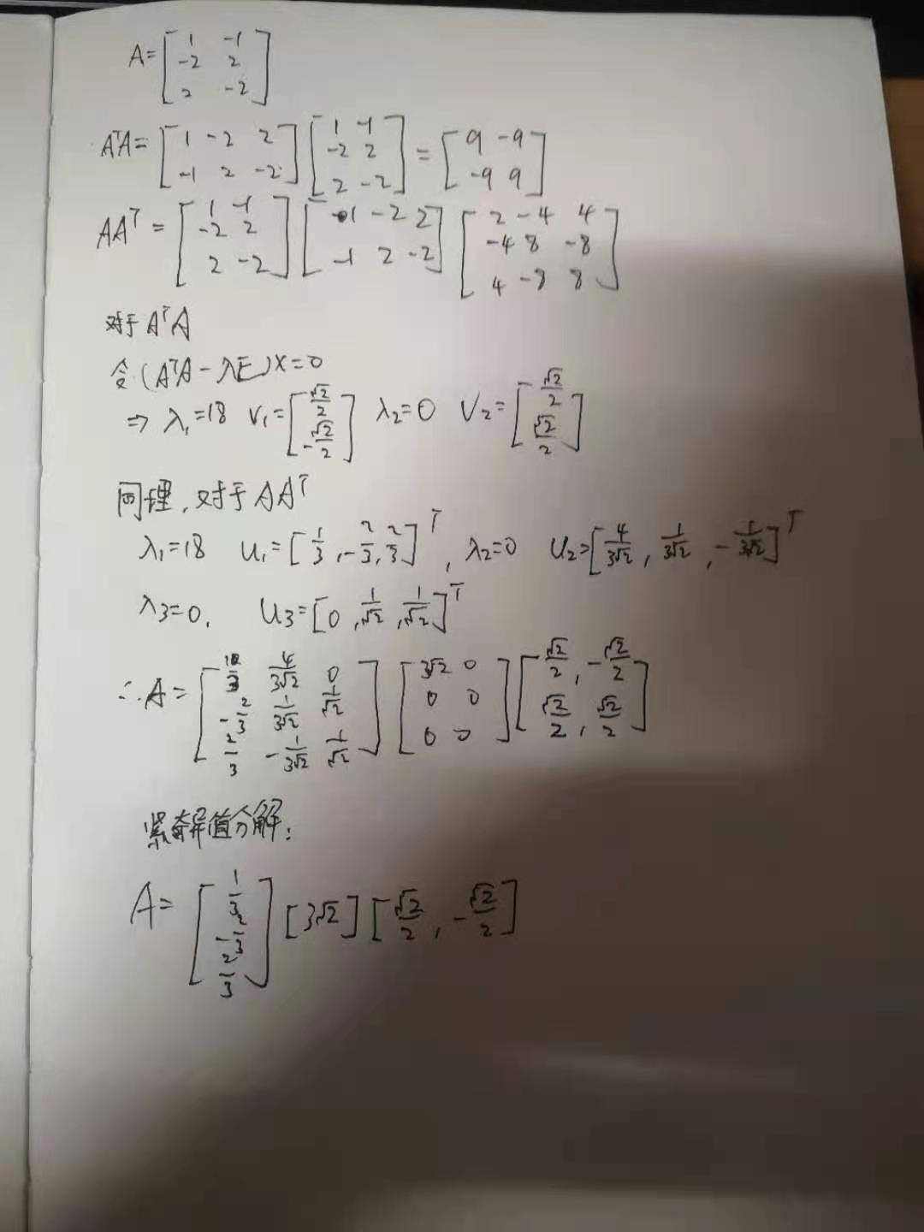

1. 利用奇异值分解压缩下列图片，对比保留不同比例（1%，2%，5%，10%，20%，30%）特征值时重构的图片与原图片的异同。

代码：

import numpy as np  
from PIL import Image  
  
  
def imgCompress(channel, percent):  
 U, sigma, V_T = np.linalg.svd(channel)  
 m = U.shape[0]  
 n = V_T.shape[0]  
 reChannel = np.zeros((m, n))  
  
 for k in range(len(sigma)):  
 reChannel = reChannel + sigma[k] * np.dot(U[:, k].reshape(m, 1), V_T[k, :].reshape(1, n))  
 if float(k) / len(sigma) > percent:  
 reChannel[reChannel < 0] = 0  
 reChannel[reChannel > 255] = 255  
 break  
  
 return np.rint(reChannel).astype("uint8")  
  
  
oriImage = Image.open(r'D:\桌面\奇异值.jpg', 'r')  
imgArray = np.array(oriImage)  
  
R = imgArray[:, :, 0]  
G = imgArray[:, :, 1]  
B = imgArray[:, :, 2]  
# A = imgArray[:, :, 3]  
  
for p in [0.01, 0.02, 0.05, 0.1, 0.2, 0.3]:  
 reR = imgCompress(R, p)  
 reG = imgCompress(G, p)  
 reB = imgCompress(B, p)  
 # reA = imgCompress(A, p)  
 reI = np.stack((reR, reG, reB), 2)  
  
 Image.fromarray(reI).save("{}".format(p) + "img.png")

图片结果：

图片顺序依次为取特征值1%，2%，5%，10%，20%，30%

